ESCUELA SUPERIOR POLITÉCNICA DEL LITORAL
FACULTAD DE INGENIERÍA MARÍTIMA Y CIENCIAS DEL MAR
OCEANOGRAFÍA Y CIENCIAS AMBIENTALES

Nombre: Omar Alvarado Cadena
Materia: Limnología
ENERGÍA EN LOS LAGOS
INTRODUCCIÓN
Toda la actividad biológica depende de que las plantas verdes utilicen de manera satisfactoria la energía que originalmente procede del Sol. En este proceso la energía radiante del Sol primero se transforma en energía química y después en energía mecánica (calor) por medio del metabolismo celular.
El Sol puede considerarse como una bomba de hidrógeno en explosión continua, con una temperatura y composición tales que el hidrógeno se transmuta en helio, con la liberación concomitante de una cantidad considerable de energía en forma de ondas electromagnéticas. Si bien éstas van desde rayos de onda corta, x y gama, hasta ondas de radio de onda larga, alrededor del 99% de la energía total está en la región de longitudes de onda de 0.2 a 0.4 um (esto es, la región del ultravioleta al infrarrojo).
Aproximadamente el 50% de esta energía corresponde a la región visible del espectro (de 0.38 a 0.77 um) y en parte se utiliza durante la fotosíntesis. Puesto que la Tierra constituye un blanco muy pequeño en el sistema solar, sólo alrededor de un cincuenta millonésimo de la gigantesca producción de energía del Sol alcanza la atmósfera exterior de la Tierra (a 190 Km. sobre la superficie terrestre), y lo hace a un régimen constante.
En virtud de que la órbita de la Tierra alrededor del Sol es elíptica, el flujo específico en cualquier localidad concreta varía de manera estacional con la latitud. El flujo específico en un lugar determinado también varía durante el día a causa de la rotación de la Tierra
El proceso por medio del cual las plantas con clorofila utilizan la energía solar para convertir dióxido de carbono y agua en azúcares se llama fotosíntesis. La actividad fotosintética y las tasas de fijación de di óxido de carbono en carbohidratos vegetales se puede calcular de diversas maneras, midiendo la velocidad de eliminación de CO2 y de producción de O2 y también la velocidad de acumulación de compuestos fotosintéticos intermediarios.
DESARROLLO:
Desde el punto de vista energético la tierra es un sistema abierto. Para que la vida pueda existir, la tierra debe recibir constantemente la energía que proviene del sol y producir salidas de energía calorífica que pasan al espacio exterior. La energía solar mantiene todos los procesos vitales del ecosistema Tierra. La vida en nuestro planeta es posible solamente porque se reciben constantemente radiaciones de energía solar (radiaciones solares).
El ecosistema terrestre se mantiene estable debido a las entradas continuas de radiaciones solares y al flujo constante de calor al exterior. La temperatura relativamente constante de la superficie terrestre es el resultado del continuo equilibrio energético “entrada y salida” del ecosistema tierra.
La energía solar se irradia a la tierra, pero la atmósfera evita que parte de la radiación solar llegue hasta ella. Solamente alrededor del 50 % de la luz del sol que llega a la parte superior de la atmósfera de la tierra continúa realmente hasta su superficie.
Mas de 1/3 de la energía solar que llega a la atmósfera se refleja hacia el espacio por: nubes, el polvo atmosférico y las superficies reflectoras sobre la tierra (nieve mar arena).Otro 14 % de dicha energía solar nunca llega a la superficie ya que se absorben en los gases a medida que penetra en la atmósfera.
La mayor parte de la energía solar, se irradia en forma de ondas de electromagnéticas cuyas longitudes varían desde 0.2 hasta 4 micrones. Este espectro abarca, a grosso modo, desde la zona ultravioleta hasta la infrarroja. Aproximadamente la mitad de la energia solar se irradia en longitudes de onda correspondiente al espectro visible y pueden ser captados por el ojo humano.

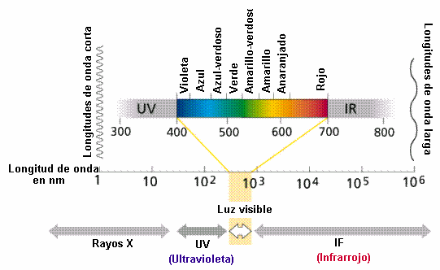
La radiación solar que atraviesa la atmósfera y que se absorbe en la superficie terrestre se utiliza en diversos procesos ya que conduce los ciclos atmosféricos principales, funde el hielo, evapora el agua y genera vientos, ondas, corrientes suministra la energía para todos los organismos del planeta.
Aproximadamente, la mitad de la luz solar que llega a la superficie esta constituida por longitudes de onda que pueden utilizarse en el proceso fotosintético la luz solar que reciben las plantas se transforma de energía radiante en energía química, y por medio de la fotosíntesis las plantas almacenan la energía solar en moléculas químicas de elevada energía.
Todos los procesos energéticos se controlan por dos leyes generales; las leyes de la termodinámica; las cuales indican las relaciones entre las diferentes formas de la energía. La primera ley establece: la energía no se crea ni se destruye, solo se transforma.
La energía es la capacidad para producir un trabajo; puede adoptar diversas formas tales como energía nuclear, radiante (luz visible, ultravioleta) energía química, energía calorífica. La primera ley de la termodinámica es llamada conservación de la energía establece que la cantidad total de energía, en todas sus formas permanece constante, no obstante la energía puede cambiar de una forma a otra, la suma de todas las formas debe permanecer constante.
La segunda ley de la termodinámica establece que siempre que la energía se transforma, tiende a pasar de una forma más organizada y concentrada a otra menos organizada y más dispersa. La implicación ecológica de la segunda ley, consiste en que nunca es muy eficaz la transferencia de energía de un lugar a otro. En cada transferencia, parte de la energía se torna tan desorganizada o dispersa que deja de ser útil.
Las dos leyes de la termodinámica permiten contabilizar toda la energía que interviene en los sistemas ecológicos (es decir, de donde viene y a donde va) y también indica que cuando la energía fluye a través de un sistema ecológico, cada vez es menor su capacidad para producir trabajo.
Los ecosistemas funcionan con energía procedente del Sol, que fluye en una dirección, y con nutrientes, que se reciclan continuamente. Las plantas usan la energía lumínica transformándola, por medio de un proceso llamado fotosíntesis, en energía química bajo la forma de hidratos de carbono y otros compuestos.

Esta energía es transferida a todo el ecosistema a través de una serie de pasos basados en el comer o ser comido, la llamada red trófica. En la transferencia de la energía, cada paso se compone de varios niveles tróficos o de alimentación: plantas, herbívoros (que comen vegetales), dos o tres niveles de carnívoros (que comen carne), y organismos responsables de la descomposición. Sólo parte de la energía fijada por las plantas sigue este camino, llamado red alimentaría de producción.

La materia vegetal y animal no utilizada en esta red, como hojas caídas, ramas, raíces, troncos de árbol y cuerpos muertos de animales, dan sustento a la red alimentaria de la descomposición. Las bacterias, hongos y pequeños animales (generalmente invertebrados) que se alimentan de materia muerta se convierten en fuente de energía para niveles tróficos superiores vinculados a la red alimentaría de producción. De este modo la naturaleza aprovecha al máximo la energía inicialmente fijada por las plantas.

En ambas redes alimentarias el número de niveles tróficos es limitado debido a que en cada transferencia se pierde gran cantidad de energía (principalmente como calor de respiración) que deja de ser utilizable o transferible al siguiente nivel trófico (se pierde el 10 % de energía) . Así pues, cada nivel trófico contiene menos energía que el que le sustenta.

El funcionamiento de todos los ecosistemas es parecido. Todos necesitan una fuente de energía que, fluyendo a través de los distintos componentes del ecosistema, mantiene la vida y moviliza el agua, los minerales y otros componentes físicos del ecosistema. La fuente primera y principal de energía es el sol.

En todos los ecosistemas existe, además, un movimiento continúo de los materiales. Los diferentes elementos químicos pasan del suelo, el agua o el aire a los organismos y de unos seres vivos a otros, hasta que vuelven, cerrándose el ciclo, al suelo o al agua o al aire. En el ecosistema la materia se recicla (en un ciclo cerrado) y la energía fluye generando organización en el sistema.

Los ecosistemas funcionan gracias al flujo de energía. La energía fluye por medio de cadena alimentaria. El Nivel trófico es la posición respecto a entrada de energía.
Productores: Son las plantas en este caso el fitoplancton.
Consumidores primarios: Para el caso de los lagos le correspondería al zooplancton.
Consumidores secundarios: es decir los carnívoros como los peces tanto pequeños y grandes.
Organismos descomponedores: son las bacterias que descompone o degradan a la materia orgánica presente en los cuerpos de agua.
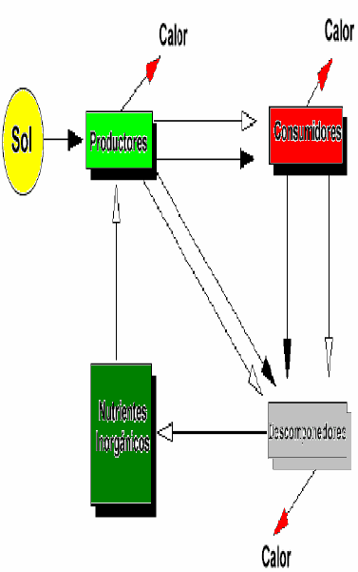

En el caso de los lagos; los detritos (restos orgánicos de seres vivos) constituyen en muchas ocasiones el inicio de nuevas cadenas tróficas. Los animales de los fondos abisales se nutren de los detritos que van descendiendo de la superficie. Las diferentes cadenas alimentarias no están aisladas en el ecosistema sino que están interrelacionadas entre sí y se suele hablar de red trófica.

Una representación útil para estudiar todo este entramado trófico son las pirámides de biomasa, energía o nº de individuos. En ellas se ponen varios pisos con su anchura o su superficie proporcional a la magnitud representada. En el fondo se sitúan los productores; por encima los consumidores de primer orden (herbívoros), después los de segundo orden (carnívoros) y así sucesivamente.

DATOS:
En los sistemas acuáticos, la captura de energía es considerablemente menos eficiente que en los sistemas terrestres. En la tabla 1 se muestran los datos para dos lagos de agua dulce. Juday (1940) encontró que sólo el 0.36% del flujo solar específico para el lago Mendota, en Wisconsin, se incorporaba en la producción bruta en el nivel autótrofo. El fitoplancton utilizaba más del 90% de esta energía asimilada, en tanto que las plantas que crecen adheridas al lodo del fondo del estanque empleaban menos del 10%.
El lago ácido Cedar Bog de Minnesota, con sus aguas pardas manchadas de humus, es cuatro veces menos eficiente que el lago Mendota porque sus aguas coloreadas no trasmiten tan bien la luz como las aguas más transparentes de este último lago
Tabla 1 PRESUPUESTO ANUAL DE ENERGÍA DEL LAGO MENDOTA, WISCONSIN Y DEL LAGO CEDAR BOG, MINNESOTA
 | KJ/m² . año | Energía solar utilizada (%)
Lago Mendota, Wisconsin
Radiación solar incidente | 4,975,390 | 100.0
Utilización por las plantas
Fitoplancton
Producción neta (PN) | 12,515
Respiración (R) | 4,185
Producción bruta (PB) | 16,700
Plantas que viven en el fondo | 920
Producción neta (PN) | 290
Respiración (R) | 1,210
Producción Bruta (PB) | 17,910
Producción bruta por autótrofos |  | 0.36
 | 4,975,390
Lago Cedar Bog, Minnesota |  | 100.0
Radiación solar incidente
Utilización por las plantas | 3,690
Producción neta (PN) | 970
Respiración (R) | 4,660
Producción bruta (PB) |  | 0.10

BIBLIOGRAFÍA:
- http://www.wri.org/wr2000esp/what_are_ecosystems.html.
- Ingeniertía ambiental Editorial Prentice Hall J. Giynn Henry – Gary . Heinke.
- http://www.ingenieroambiental.com/inf/ecosistemas.htm
- Sutton, David. Fundamentos de Ecología

